新闻稿

伍尔特电子 (Würth Elektronik) 与Microchip将携手在2019 慕尼黑上海电子展中免费提供实践工作坊。
学习数字增强型电源模拟电流控制器
2019 年 3 月 13 日，瓦尔登堡，德国 –- 伍尔特电子(WE)Microchip 将携手在2019 慕尼黑上海电子展中免费提供实践工作坊。该工作坊将于3月21日下午1点至5点在上海新国际博览中心E5号展厅M29号房间举行。

本工作坊面向所有对于把模拟控制器的速度和数字单片机的灵活性结合到一起的混合型解决方案感兴趣的设计工程师。此实践工作坊将会用到微芯科技和伍尔特电子(WE)的完整解决方案。MCP19215 Dual Boost SEPIC EVB 及其适配器将免费提供给所有参与者。
数字增强型电源模拟(DEPA)电流控制器结合了高速模拟控制方法的性能，包括高效率和快速瞬态响应，以及数字控制方法的可配置性和通信接口。结合这种模拟控制电路和集成数字管理功能，创建出了一系列新的设备。这些设备最大限度地发挥每种技术的优势，创造了一种更经济、可配置、高性能的电力转换解决方案。为了满足各种无源器件在性能、质量和产品种类上的需求，Microchip现与伍尔特电子(WE)合作。MCP19215开发板由伍尔特电子(WE)的各系列产品组成，包括电容器、电感器和连接器。
您可以直接在这里注册：
http://edm.microchip.com.hk/webapp/electronica/shanghai/2019/form.htm

如需更多信息，请访问微芯科技的网站或者前来2019慕尼黑上海电子展伍尔特电子(WE)的展位，展位号是E5#5314。
https://www.microchip.com/design-centers/power-management/dc-dc-controllers/digitally-enhanced-power-analog-hybrid-controllers

可用的图片
下列图片可以从网上下载到打印质量的原图： http://www.htcm.de/kk/wuerth
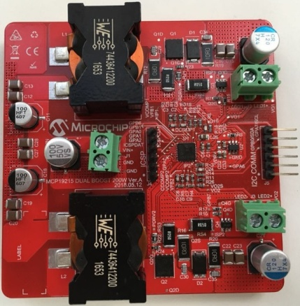
图像来源： Würth Elektronik
MCP19215双升压SEPIC评估板

关于 Würth Elektronik（伍尔特电子）
Würth Elektronik eiSos GmbH & Co. KG 是一家电子行业的电子和电机原件生产商。公司目前雇佣 8,300 位员工，2018 年销售额达到 8 亿 4 千 8 百万欧元。Würth Elektronik 是欧洲最大的无源元件生产商之一，在 50 个国家内都有业务。生产基地位于欧洲、亚洲和北美，向全世界越来越多的客户供应产品。
产品范围包括 EMC元器件、电感器、变压器、射频元器件、变阻器、电容器、电阻器、石英晶体、振荡器、电源模块、无线功率传输、LED、传感器、连接器、电源元件、开关、按钮、连接技术、保险丝座和无线数据传输解决方案。
通过其与奥迪运动 ABT Schaeffler E级方程式车队的技术伙伴关系，这家公司展示了它在电子领域 eMobility 上的创新能力。
(www.we-speed-up-the-future.com).
伍尔特电子是伍尔特集团的一部分，伍尔特集团是全球装配和紧固件业务市场的领导者。
伍尔特电子： more than you expect!
更多信息请访问 www.we-online.com

